**【代码规范】**

1. 包名应该所有字母均小写，如：studentMgmt应改为：studentmgmt

**[主菜单]**

1、非数值类型数据，报java.util.InputMismatchException异常，如下所示：

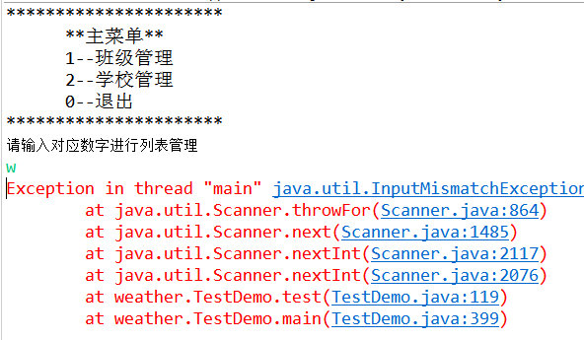

修改建议：

这里可以使用try-catch进行异常处理。

**【学校管理】**

1、输入存在的数字，依旧提示没有对应的操作，如下所示：

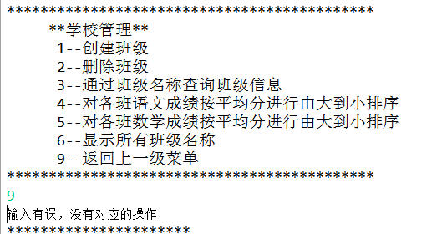

修改建议：

while循环外需加上break跳出switch语句体，修改如下：

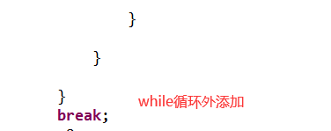

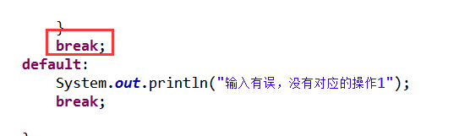

2、各班数学成绩按平均分进行由大到小排序时，这里应调用getMath()而不是getChinese()

